TISKOVÁ ZPRÁVA

**VEŘEJNOST MÁ MOŽNOST ZAPOJIT SE DO MONITORINGU VÝVOJOVÝCH FÁZÍ ROSTLIN**

**Praha, Brno, 28. 2. 2019 -** **Český hydrometeorologický ústav (ČHMÚ) a Ústav výzkumu globální změny AV ČR, v. v. i. (ÚVGZ) představují společný projekt www.fenofaze.cz, který zajišťuje monitoring vývojových fází (fenologických fází, zkráceně fenofází) vybraných rostlinných druhů v rámci celé ČR. Monitoring, který doposud prováděli pozorovatelé ČHMÚ a studenti na univerzitách, se nyní otvírá také široké veřejnosti.**

Portál **www.fenofaze.cz**, který zve k monitorování tzv. fenologických fází rostlin, nevyžaduje žádné speciální vybavení a zapojit se může kdokoliv, kdo má rád přírodu a krajinu kolem sebe pravidelně navštěvuje a dokáže vnímat její proměny. „*Ten, kdo se k nám přidá, se poučí o zákonitostech, kterými se příroda řídí a poučí se o růstových fázích klíčových rostlinných druhů naší krajiny, ať jde o stromy, keře nebo polní plodiny. Pro každý druh, který sledujeme, je nutné zaznamenat termín daných fází vývoje (např. termín rašení listů, kvetení stromů, zbarvení či opad listů nebo datum vzcházení či kvetení polních plodin)“*, říká Lenka Bartošová z Ústavu výzkumu globální změny AV ČR. Čerstvě pořízená pozorování poslouží například také alergologům při monitorování aktivity pylů. Kvalitní data o nástupu fenologických fází umožní lépe využít družicové snímky a odlišit od sebe proměny krajiny v důsledku nástupů fenologických fází a např. výskytu škůdců, chorob nebo důsledků znečištění.

Jeden rok sběru fenologických dat poskytne přesné informace o aktuální odezvě vegetace na počasí v daném roce (příklad - viz poznámka 2). Výsledky monitoringu současných pozorovatelů jsou propojovány s pozorováními jejich předchůdců. „Moderní“ pozorování fenologických fází brzy oslaví 100 let a některé lokality jsou bez přestávky sledovány od roku 1951. Tyto historické informace umožňují chápat, jak naše krajina zareaguje na měnící se klima (příklad – viz poznámka 3). Díky těmto informacím mohou vědci vyhodnocovat, jak např. průměrná denní teplota významně ovlivňuje olisťování či počátek kvetení stromů, ale rovněž průběh hnízdění ptačích populací a zda vazby mezi jednotlivými druhy (např. potravní vazby) nejsou narušovány a nehrozí jejich vymírání.

*„Fenologická pozorování mají v rámci práce ČHMÚ dlouhou tradici sahající až do 20. let minulého století a jsou nedílnou součástí naší práce. Pozorování vhodně doplňují klimatická pozorování o sledování jejich dopadů na rostliny, což je velmi důležité pro zemědělství a lesnictví, ale i pro monitoring pylových alergenů v ovzduší. Jsem velice rád, že v současné době propojujeme naši práci s kolegy z AV ČR a tím doplňujeme stávající fenologickou síť o další kvalitní pozorování.“* uvedl Mark Rieder, ředitel ČHMÚ.

Význam fenologické práce z hlediska studia klimatické změny vyzdvihl také prof. Michal V. Marek, ředitel Ústavu výzkumu globální změny AV ČR: *„Nejen v rámci ČR, již vznikla řada vědeckých prací, které dokumentují stav české krajiny právě z hlediska načasování fenologických fází. Je zde významný a jasně zřetelný posun termínů fenologických fází do dřívějších dat právě v reakci na stav počasí. Proto vnímám fenologii jako nedílnou součást naší práce při studiu dopadů klimatické změny na okolní přírodu a zároveň jsem velmi potěšen, že právě projekt Fenofaze.cz je otevřen také široké veřejnosti a problematiku klimatické změny tak přibližuje české společnosti.“*

**Další informace:**

**Mgr. Martina Součková**

tiskové a informační oddělení ČHMÚ

M: +420 735 794 383

E: martina.souckova@chmi.cz

www.chmi.cz

**Ing. Lenka Bartošová, Ph.D.**

kontaktní osoba ÚVGZ

M: +420 603 160 073

E: bartolen@gmail.com

www.czechglobe.cz

**Poznámky pro editory:**

1. Sledování vývoje rostlin i živočichů je člověku blízké a také díky tomu postupně vznikl vědní obor fenologie. V České republice jsou v současné době monitorovány stromy, keře a polní plodiny jen na několika desítkách lokalit, což sice přináší klíčové informace o fázi vývoje, ve kterém se příroda právě nachází, ale nedostačuje pro celou řadu výše zmíněných aplikací. Otevření fenologického pozorování i pro širokou veřejnost prostřednictvím portálu **www.fenofaze.cz** cílí na zásadní zahuštění a tedy zlepšení stávajícího monitoringu druhů a bližší kontakt mezi všemi, koho proměny naší přírody zajímají a fascinují.
2. Ukázka obnovy vegetace v říjnu 2018, např. opětovné rašení listů na lípě srdčité, které bylo zaznamenáno díky fenologickým pozorovatelům ČHMÚ. Ve stejné době byly zaznamenány i další fenologické fáze, pro toto roční období neobvyklé, např. druhé kvetení brusnice borůvky. Jednalo se velmi pravděpodobně o odezvu krajiny na významně teplý podzim s dostatkem srážek (po velmi suchém létě s intenzivními vlny veder).

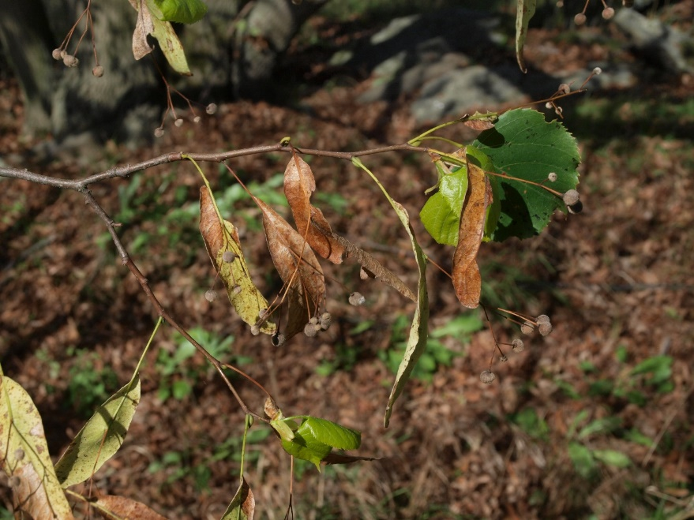

Lípa srdčitá – nové listy, říjen 2018

1. Příklad dlouhodobé odezvy vybrané dřeviny z lokality lužního lesa v Lednici. Graf znázorňuje posun termínu fenofáze rašení listových pupenů dubu letního o 9,3 dne do dřívějšího data v letech 1961-2012 a beze vší pochyby ukazuje, že již proběhlé zvýšení globální teploty má nezpochybnitelné dopady na ekosystémy u nás. S obdobím rašení dubu je svázáno hnízdění několika ptačích druhů lužního lesa a jeho posun „tlačí“ dobu hnízdění do období relativně krátkých dní a dlouhých nocí.



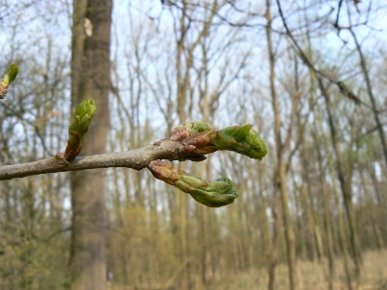

Dub letní – rašení listových pupenů